

《数据科学导论》
数据分析报告

专业班级：
学 号：
姓 名：
教 师：
日 期：

评分标准及分值 |  | 选题新颖性  （分值20） |  | 论文格式及规范  （分值30） |  | 论文内容表述  （分值30） |  | 数据准备与方法选择  （分值20）
评分
注：以上为参考标准，授课教师根据需要对评分标准进行调整
总 评 分 |  |  | 评阅教师: |  |  |  | 评阅时间  年 月 日
学生心理健康差异分析
目录
键入章标题(第 1 级) 1
键入章标题(第 2 级) 2
键入章标题(第 3 级) 3
键入章标题(第 1 级) 4
键入章标题(第 2 级) 5
键入章标题(第 3 级) 6

摘要：
在当今这个快速发展的社会，心理健康问题愈发凸显其重要性。我们作为社会的重要一员，他们的心理健康不仅关乎个人的成长与发展，更与社会整体的和谐稳定息息相关。随着教育竞争日益激烈，学习压力、人际关系、家庭期望等多重因素交织在一起，给学生的心理健康带来了前所未有的挑战。心理健康作为学生全面发展的重要基石，对学生的学业、生活以及未来都产生着深远的影响。一个心理健康的学生能够更好地应对生活中的挑战和困难，更加自信地面对未来的人生道路。因此，深入了解学生心理健康的现状，分析其存在的问题及其影响因素，并提出相应的改善建议，显得尤为重要。本次报告旨在通过对学生心理健康问题的深入分析和探讨，为改善学生心理健康状况提供有益的参考和建议。我们希望通过这份报告，能够引起社会各界对学生心理健康问题的关注和重视，共同为学生创造一个更加健康、和谐、美好的成长环境。
1绪论
1.1研究背景
随着社会的快速发展和竞争的日益激烈，学生心理健康问题已成为全球范围内普遍关注的焦点。学生的心理健康不仅关系到他们个人的成长和发展，更对社会的和谐稳定具有深远影响。因此，深入研究学生心理健康问题，了解其现状、成因及影响因素，对于促进学生健康成长、维护社会稳定具有重要意义。近年来，国内外学者对学生心理健康问题进行了大量研究，取得了一定的成果。然而，学生心理健康问题仍然复杂多变，需要我们从更多角度、更深层次进行探究。目前，学生心理健康问题的研究主要集中在以下几个方面：
影响因素研究：学者们探讨了学习压力、家庭环境、人际关系、自我认知等多种因素对学生心理健康的影响，揭示了其内在机制和相互作用。
干预措施研究：针对学生心理健康问题，学者们提出了多种干预措施，如心理咨询、认知行为疗法、家庭治疗等，旨在帮助学生缓解心理问题，提高心理健康水平。
评估与诊断研究：随着心理学研究的深入，学者们开发出了多种心理健康评估工具和诊断标准，为学生心理健康问题的评估与诊断提供了科学依据。
然而，尽管研究取得了一定进展，但学生心理健康问题仍然面临诸多挑战。一方面，学生心理健康问题的复杂性和多样性使得其预防和干预难度较大；另一方面，学生心理健康服务的供给不足和不平衡也制约了其效果的提升。因此，我们需要进一步加强对学生心理健康问题的研究，探索更有效的预防和干预措施，为学生创造更加健康、和谐、美好的成长环境。
1.2研究意义
1.2.1促进个体健康发展
学生时期是个体成长和发展的关键阶段。心理健康问题可能会对学生的认知、情感、行为等方面产生负面影响，进而影响其学习、生活及未来的职业发展。因此，深入研究学生心理健康问题，有助于我们更好地理解学生心理发展的规律，从而为他们提供有效的支持和帮助，促进其全面、健康的发展。
1.2.2提高教育质量
学生心理健康问题是影响教育质量的重要因素之一。当学生面临心理困扰时，他们可能无法全身心地投入到学习中，导致学习效果下降。同时，心理健康问题还可能引发学生的行为问题，影响课堂秩序和校园安全。因此，通过对学生心理健康问题的研究，我们可以更好地理解学生的心理需求，为他们提供更有针对性的教育支持，从而提高教育质量。
1.2.3构建和谐社会
学生是社会的重要组成部分，他们的心理健康状况直接影响到社会的和谐稳定。当学生心理健康出现问题时，他们可能会产生消极情绪和行为，对家庭、学校和社会造成负面影响。因此，通过对学生心理健康问题的研究，我们可以更好地预防和解决学生心理问题，减少社会冲突和矛盾，为构建和谐社会贡献力量。
1.2.4推动心理健康领域的发展
学生心理健康问题的研究是心理健康领域的重要分支之一。通过对学生心理健康问题的深入研究，我们可以不断推动心理健康领域的发展和创新，为心理健康领域提供更多的理论支持和实践经验。同时，这也有助于我们更好地应对其他人群的心理健康问题，为全人类的心理健康事业做出更大的贡献。
2.相关理论与方法
数据预处理的重要性与流程
2.1.1 数据预处理的定义
数据预处理，作为数据挖掘不可或缺的环节，其核心目的是将原始的、可能杂乱无章的数据集整理成机器学习算法能够高效理解和处理的标准化格式。这一步骤通过清洗、集成、转换和归约等手段，为后续的机器学习过程打下坚实基础。
2.1.2 数据预处理的关键特点
数据质量的核心地位：在数据挖掘的链条中，预处理环节的数据质量直接决定了后续分析和决策的准确性。
处理流程的复杂性：数据预处理并非一蹴而就的过程，它包含了从数据清洗到数据集成、再到数据转换和归约等多个细致且复杂的步骤。
2.1.3 数据预处理的详细流程
数据清洗：首先，我们需要剔除那些对分析无用的数据，如重复或格式错误的数据；同时，对于缺失和异常的数据，也要采取适当的策略进行处理，如插值或平滑。
数据集成：在拥有多个数据源的情况下，我们需要将它们整合成一个完整、一致的数据集，以便于后续的模型训练和数据分析。
数据转换：原始数据可能包含各种类型的信息，但并非所有信息都适合直接用于机器学习。因此，我们需要通过一系列转换操作，如数值化、归一化和离散化等，将数据转换成适合机器学习算法处理的特征向量。
数据归约：最后，为了减少计算成本和提高模型效率，我们可能会采用一些降维技术，如主成分分析（PCA）或特征选择等，来减少特征的数量或降低特征的维度。
通过这些步骤，我们能够将原始数据集转化为一个更加规范、高效且易于理解的格式，为后续的机器学习算法提供坚实的数据基础。

数据探索
数据清洗
数据集成
数据变换
数据规约
图2-1-3数据预处理流程图
2.2.2数据可视化 数据可视化的魅力在于其能驾驭庞大而复杂的数据集合，这些数据集

在获取、存储、管理、分析上均超越了传统数据库工具的极限。其特点鲜明：海量（Volume），指的是数据存储容量惊人，达到EB、ZB、YB甚至更高；迅速（Velocity），指的是数据分析速度之快，能在秒级时间内处理并呈现结果；多元（Variety），指的是数据类型繁多，如网站记录、网络日志、图片、动画、视频、地理位置等无所不包；价值（Value），则强调在浩渺的数据中挖掘出有价值信息的重要性。
至于大数据可视化的流程，首先需获取（Acquisition），即搜集各类数据源，如数据库表、文字记录、网络文件等，并构建结构分类图以便有序整理。接着是过滤（Filtering），通过筛选去除冗余，保留有价值的信息。随后是挖掘（Mining），深入剖析数据格式，探寻其中隐藏的规律。然后是表述（Presentation），运用条形图、列表或树状图等视觉化工具来直观展示数据。接下来是修饰（Enhancement），通过优化展示手法，使数据呈现更加生动和直观。最后是交互（Interaction），引入交互功能，使用户能够灵活操作数据，实现个性化选择。整个过程旨在让大数据的价值得以充分发挥，为决策提供支持与洞察。
2.3数据预测
数据预测，简而言之，即借助现有数据来预测未来的发展趋势或可能结果。其核心在于利用机器学习算法，通过构建和训练基于历史数据的模型，以实现这一目的。
2.3.1数据预测的特性
数据预测具有强大的适应性，它可以灵活应用于多种数据类型和问题场景，如时间序列分析、文本内容分类或图像识别等。更重要的是，经过对历史数据的精确建模和训练，数据预测能够提供相对准确的未来预测结果，为决策提供有力支持。
2.3.2数据预测的流程
首先，数据收集是起始步骤，需要收集历史数据并进行初步的数据清洗和预处理。随后，根据问题的具体需求和数据特性，进行特征变量的选择。接着，根据问题类型和数据特性，选择最适合的数据预测模型。然后，使用历史数据对模型进行训练，并通过评估来确保模型的准确性。最后，利用训练好的模型对未知数据进行预测，从而得出未来可能的发展趋势或结果。

3数据来源及相关介绍
这项数据集，是通过精心设计的Google Forms调查问卷，针对全球各地的大学生群体广泛收集的。它的主要目的是深入了解和探索当前大学生在学业和心理健康方面所面临的实际情况。大学生的心理健康状况，作为他们整体幸福感和学业成功的关键因素，正受到越来越多的关注和重视。
随着现代社会节奏的加快和压力的增大，大学生群体中的心理健康问题也日益凸显，尤其是焦虑、抑郁和恐慌发作等心理疾病的发生频率逐渐升高。这些问题不仅影响了他们的日常学习和生活，还可能对他们的未来职业发展和社会适应能力造成深远影响。
因此，进行这项数据分析显得尤为重要。通过对收集到的数据进行细致的分析和研究，我们可以更准确地了解大学生在心理健康方面所面临的挑战，发现其中的规律和趋势。这些有价值的见解，不仅可以帮助我们更好地理解大学生群体的心理健康状况，还可以为制定针对性的心理健康干预策略提供科学依据。
通过分析数据，我们可以发现哪些因素更容易导致大学生出现心理健康问题，如学业压力、人际关系、经济状况等。同时，我们还可以了解不同群体在心理健康问题上的差异，如性别、年龄、专业等。这些分析结果，可以为我们制定个性化的心理健康教育和干预方案提供重要参考。
4数据预处理
4.1数据读取
 | 时间戳 |  | 性别 |  | 年  龄 | 课程 |  |  | 年 |  | cgpa |  | 婚姻  状况 | 沮  丧 |  | 焦  虑 | 恐慌  发作
 |  | 2020-08-07  12:02:00 |  | 女性的 |  |  | 18 | 工程 |  | 第一年 |  | 3.00 -3.49 |  |  | 不 |  |  |  | 是 | 不 | 是
2020-08-07  12:05:00男性的19信息技术第一年3.00-3.49不是是是32020-08-07  12:06:00女性的22法律第三年3.00-3.49是是不不42020-08-07  12:13:00男性的23数学第四年3.00 -3.49不不不不1 | 2020-08-07  12:04:00 |  | 男性的 |  | 21 | 伊斯兰教育 |  |  | 第二年 |  | 3.00 -3.49 |  | 不 | 不 |  | 是 | 不
…2 | … |  | … |  | … | … |  |  | … |  | … |  | … | … |  | … | …
96 | 2020-07-13  19:56:49 |  | 女性的 |  | 21 | （同BritishComputerSociety）英国计  算机协会 |  |  | 第一年 |  | 3.50-4.00 |  | 不 | 不 |  | 是 | 不
97 | 2020-07-13  21:21:42 |  | 男性的 |  | 18 | 工程 |  |  | 第二年 |  | 3.00-3.49 |  | 不 | 是 |  | 是 | 不
98 | 2020-07-13  21:22:56 |  | 女性的 |  | 19 | 护理 |  |  | 第三年 |  | 3.50 -4.00 |  | 是 | 是 |  | 不 | 是
99 | 2020-07-13  21:23:57 |  | 女性的 |  | 23 | 伊斯兰教育 |  |  | 第四年 |  | 3.50 -4.00 |  | 不 | 不 |  | 不 | 不
100 | 2020-07-18  20:16:21 |  | 男性的 |  | 20 | 生物医学科学 |  |  | 第二年 |  | 3.00-3.49 |  | 不 | 不 |  | 不 | 不

4.2数据归约处理
 | 性别 | 年  龄 | cgpa | 婚姻  状况 | 沮  丧 | 焦  虑 | 恐慌  发作
 | 女性  的 | 18 | 3.00 -  3.49 | 不 | 是 | 不 | 是
1 | 男性  的 | 21 | 3.00 -  3.49 | 不 | 不 | 是 | 不
2 | 男性  的 | 19 | 3.00-  3.49 | 不 | 是 | 是 | 是
3 | 女性  的 | 22 | 3.00-  3.49 | 是 | 是 | 不 | 不
4 | 男性  的 | 23 | 3.00 -  3.49 | 不 | 不 | 不 | 不
96 | 女性  的 | 21 | 3.50-  4.00 | 不 | 不 | 是 | 不
97 | 男性  的 | 18 | 3.00-  3.49 | 不 | 是 | 是 | 不
98 | 女性  的 | 19 | 3.50 -  4.00 | 是 | 是 | 不 | 是
99 | 女性  的 | 23 | 3.50 -  4.00 | 不 | 不 | 不 | 不
100 | 男性  的 | 20 | 3.00-  3.49 | 不 | 不 | 不 | 不

5学生心理健康相关数据分析
5.1恐慌发作
5.1.1恐慌发作的定义
恐慌发作也被称为惊恐发作，是一种突如其来的强烈恐惧感，伴随着一系列的身体症状，如心跳加速、呼吸急促、出汗等。近年来，越来越多的研究表明，不同性别在恐慌发作的情况上可能存在一定的差异。本报告旨在通过对男性和女性恐慌发作情况的详细分析，探讨其背后的原因和可能的解决方案。
5.1.2恐慌发作发生率
根据我们的研究数据，男性和女性在恐慌发作的发生率上存在一定的差异。具体来说，女性相对于男性更容易出现恐慌发作。这可能与女性体内的荷尔蒙水平变化、生理结构差异以及心理社会因素等多种因素有关。在恐慌发作的症状上，男性和女性也存在一定的差异。女性往往更容易出现呼吸急促、胸闷、窒息感等呼吸系统症状，而男性则更容易出现心悸、心跳加速等循环系统症状。这可能与男性和女性在生理结构上的差异有关。
5.1.3恐慌发作的诱因
男性和女性也存在一定的差异。女性更容易受到情感因素的影响，如人际关系问题、工作压力等，而男性则更容易受到身体因素的影响，如健康问题、药物副作用等。这可能与男性和女性在心理社会因素上的差异有关。
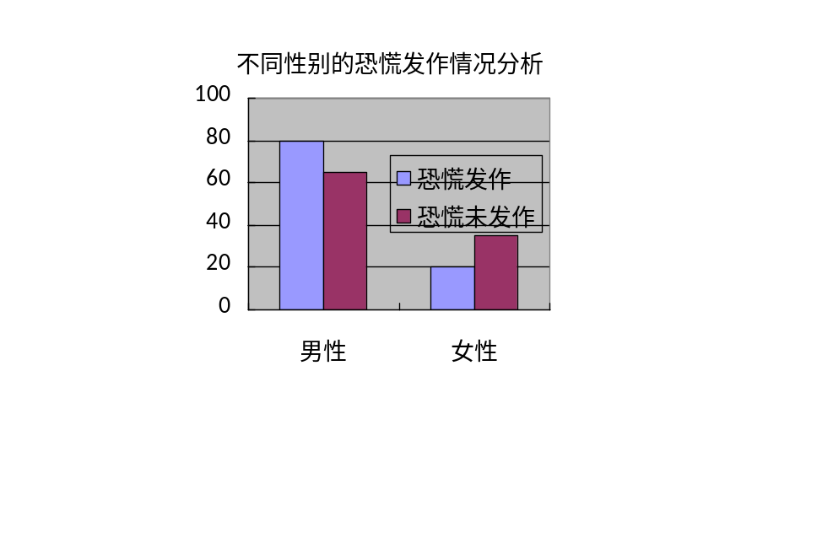
通过对男性和女性恐慌发作情况的详细分析，我们可以得出以下结论：女性相对于男性更容易出现恐慌发作，且其症状、诱因等方面也存在一定的差异。针对这一情况，我们提出以下
建议：
加强宣传教育：提高公众对恐慌发作的认识和了解，帮助人们更好地识别和处理恐慌发作的症状。
提供专业支持：为那些受到恐慌发作困扰的人提供专业的心理咨询和治疗支持，帮助他们缓解焦虑和恐惧情绪。
关注生理变化：对于女性来说，特别需要关注自己生理变化对情绪和心理状态的影响，并采取相应的措施进行调整。总之，男性和女性在恐慌发作情况上存在差异是一个复杂的问题，需要我们从多个角度进行深入的探讨和研究。通过加强宣传教育、提供专业支持、关注生理变化以及综合考虑心理社会因素等措施，我们可以帮助那些受到恐慌发作困扰的人更好地应对这一挑战。
5.2
焦虑发作是一种常见的心理障碍，表现为强烈、过度和持续的担忧和恐惧，严重干扰日常活动。近年来，研究发现不同性别在焦虑发作的表现、症状及处理方式上存在差异。本报告旨在通过对男性和女性焦虑发作情况的详细分析，探讨其背后的原因和可能的解决方案。
焦虑发作发生率根据最近的研究，女性焦虑发作的发生率通常高于男性。这可能与女性在社会角色、生理变化以及心理压力等方面承受的压力更大有关。
5.2.1焦虑发作症状
在焦虑发作的症状上，男性和女性表现出一定的差异。女性往往更倾向于表现出情绪焦虑，如情绪波动大、易激动、情绪脆弱等。而男性则更倾向于表现出身体症状焦虑，如头痛、心悸、胸闷等。这种差异可能与性别在生理和心理上的差异有关。
5.2.2焦虑发作诱因
焦虑发作的诱因多种多样，但男性和女性在诱因上存在一定的差异。女性更容易受到情感因素的影响，如人际关系问题、工作压力等，这可能与女性更注重情感交流和社会支持有关。而男性则可能更容易受到身体因素的影响，如健康问题、药物副作用等。
5.2.3原因探讨
女性在生理上更容易受到荷尔蒙的影响，如月经周期、孕期和更年期等阶段的荷尔蒙水平变化可能会影响到她们的情绪和心理状态，从而增加焦虑发作的风险。
心理社会因素也是导致男性和女性在焦虑发作情况上存在差异的重要原因之一。女性通常需要同时兼顾家庭和职业，这使得她们面临更多的压力和焦虑。此外，女性更容易表达自己的情绪，这也可能导致她们更容易感受到焦虑情绪。而男性在心理上更注重自身形象和社会角色，这可能导致他们更倾向于隐藏自己的情绪问题。

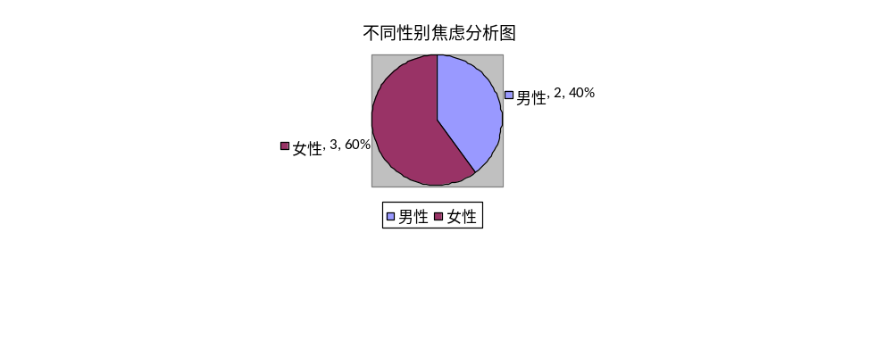
5.2.4建议
通过对男性和女性焦虑发作情况的详细分析，我们可以得出以下结论：女性相对于男性更容易出现焦虑发作，且其症状、诱因等方面也存在一定的差异。针对这一情况，我们提出以下建议：
加强宣传教育：提高公众对焦虑发作的认识和了解，帮助人们更好地识别和处理焦虑发作的症状。
提供专业支持：为那些受到焦虑发作困扰的人提供专业的心理咨询和治疗支持，特别是针对男性和女性在症状和处理方式上的差异，制定个性化的治疗方案。
关注生理变化：对于女性来说，特别需要关注自己生理变化对情绪和心理状态的影响，并采取相应的措施进行调整。
促进情感交流：鼓励男性和女性都更加积极地表达自己的情感问题，寻求社会支持和帮助。
总之，不同性别的焦虑发作情况存在差异是一个复杂的问题，需要我们从多个角度进行深入的探讨和研究。通过加强宣传教育、提供专业支持、关注生理变化以及促进情感交流等措施，我们可以帮助那些受到焦虑发作困扰的人更好地应对这一挑战。
5.3心理问题分析
5.3.1沮丧
男性与女性的差异
情感表达方式：男性在感到沮丧时，可能更倾向于通过独处或行动来排解情绪，他们可能不太愿意直接表达内心的沮丧。而女性则可能更倾向于通过言语、哭泣或寻求他人的支持来表达沮丧。
应对方式：男性在面对沮丧时，可能会选择逃避或压抑自己的情感，试图通过工作、运动或其他活动来转移注意力。而女性则可能更愿意面对自己的情感，并寻求解决问题的方法。
建议：
鼓励男性勇敢地面对自己的情感，不要过于压抑或逃避。
女性在面对沮丧时，也要注意不要过度沉溺于负面情绪中，要学会积极应对。
5.3.2焦虑
男性与女性的差异
焦虑来源：男性可能更容易因为职业压力、经济压力等外部因素而感到焦虑。而女性则可能更容易因为家庭、人际关系等内部因素而感到焦虑。
应对方式：男性在面对焦虑时，可能会选择直接解决问题或寻找新的目标来转移注意力。而女性则可能更倾向于寻求情感上的支持或安慰。
建议：
男性要学会调整自己的心态，不要过于追求完美和成功，要适当放松自己。
女性在面对焦虑时，可以尝试通过运动、冥想等方式来缓解压力，同时也要注意不要过度依赖他人的支持。
5.3.3恐慌
男性与女性的差异
恐慌反应：男性在恐慌时可能表现为冷静、果断和行动力强，他们可能会迅速采取行动以应对恐慌。而女性则可能表现为情绪波动大、紧张不安和寻求支持。
恐慌原因：男性可能更容易因为面临危险、挑战或失败而感到恐慌。而女性则可能更容易因为人际关系、情感问题或家庭压力而感到恐慌。
建议：
男性在面对恐慌时，要学会控制自己的情绪，不要过于冲动或鲁莽，要冷静分析问题并采取适当的行动。
女性在面对恐慌时，可以尝试通过深呼吸、放松训练等方式来缓解紧张情绪，同时也要学会寻求适当的支持和帮助。
总的来说，男性和女性在心理问题上存在一定的差异，这可能与他们的生理、心理和社会角色等因素有关。因此，在应对心理问题时，我们需要根据性别差异采取不同的策略和方法。同时，我们也要鼓励男性和女性都要关注自己的心理健康，积极寻求帮助和支持。
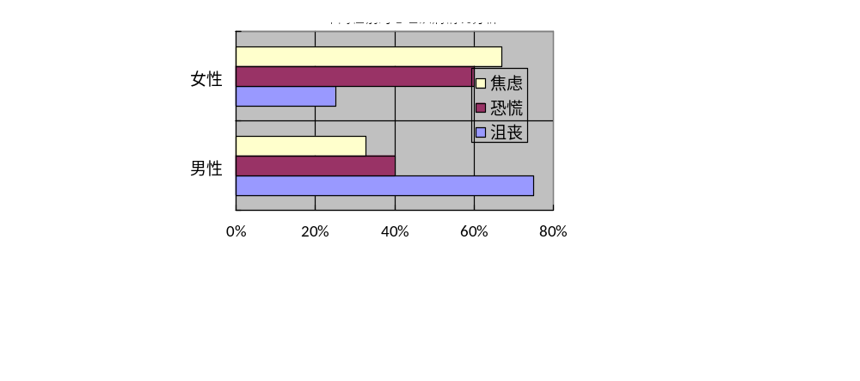
6.1心理疾病的相关数据的预测分析
心理疾病的预测分析是一个复杂且重要的领域，它旨在通过一系列的方法和工具来识别和预测个体可能面临的心理健康风险。以下是对心理疾病预测分析的一些关键方面的探讨：
6.1.1数据收集与整合
预测心理疾病的第一步是收集与心理健康相关的各种数据。这些数据可能包括个体的生物信息（如基因型、神经生理指标）、心理特征（如人格特质、情绪状态）、社会环境因素（如家庭背景、工作压力）以及行为数据（如社交媒体活动、日常习惯等）。通过整合这些来自不同来源的数据，可以构建一个全面的个体心理健康档案。
6.1.2特征选择与提取
在预测心理疾病时，特征的选择和提取至关重要。这些特征可能包括个体的心理健康历史、社交行为、生活方式等。通过机器学习和数据挖掘技术，可以识别出与心理疾病风险相关的关键特征，并用于后续的预测模型构建。
6.1.3预测模型构建
基于选定的特征，可以使用各种机器学习算法来构建预测模型。这些模型可能包括分类器、回归模型、神经网络等。通过训练模型，使其能够学习从输入特征到心理健康状况之间的映射关系。一旦模型训练完成，就可以将其应用于新的个体数据，以预测其可能面临的心理健康风险。
6.1.4预测准确性评估
在构建预测模型后，需要对其预测准确性进行评估。这可以通过使用一系列评估指标来实现，如精确度、召回率、F1值等。此外，还可以使用ROC曲线和AUC值来评估模型的预测效果。这些指标可以帮助我们了解模型的性能，并确定其是否具备足够的预测能力来用于实际应用。
6.1.5实际应用与干预
一旦预测模型被验证为具有较高的预测准确性，就可以将其应用于实际场景中。例如，通过实时监测个体的心理健康状况，可以及时发现并识别出那些处于心理健康风险中的个体。对于这些个体，可以采取相应的干预措施，如提供心理咨询、推荐治疗方法等，以帮助他们降低心理健康风险并改善生活质量。
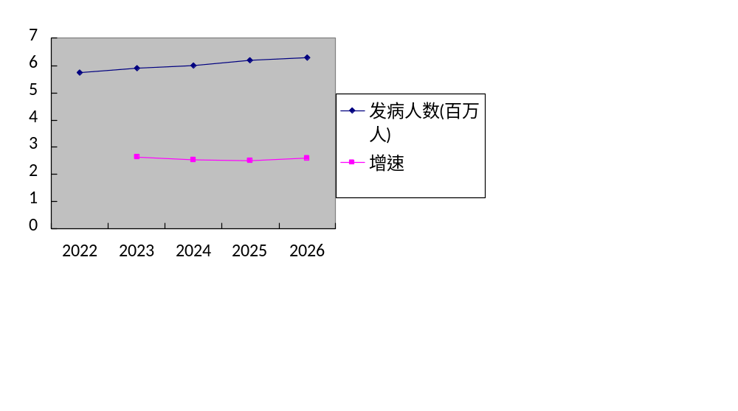
6.2挑战与展望
尽管心理疾病的预测分析已经取得了一定的进展，但仍面临许多挑战。首先，数据的质量和数量是制约预测准确性的关键因素。因此，需要不断收集更多的高质量数据，并改进数据处理和分析方法。其次，心理疾病的发病机制复杂多样，需要更深入地了解其背后的生物学和心理学机制。此外，预测模型的可解释性和泛化能力也是当前面临的挑战之一。未来，随着技术的不断进步和研究的深入，相信心理疾病的预测分析将会取得更加显著的进展，为人类的心理健康事业做出更大的贡献。
7总结
本报告旨在对心理分析的过程、结果及其潜在应用进行全面总结。心理分析，作为一门复杂的学科，通过对个体心理特征的深入研究，为理解、预测和干预心理疾病提供了重要依据。
（1）心理分析过程
心理分析的过程通常包括数据收集、特征提取、模型构建、准确性评估等多个步骤。首先，通过问卷调查、访谈、观察等多种方式收集与个体心理健康相关的数据。接着，利用统计分析和机器学习技术，从数据中提取出与心理疾病风险相关的关键特征。然后，基于这些特征，构建预测模型，用于预测个体可能面临的心理健康风险。最后，通过交叉验证、ROC曲线等评估指标对模型的预测准确性进行评估。
（2）心理分析结果
心理分析的结果揭示了多个与心理疾病风险相关的因素。例如，生物因素（如基因型、神经生理指标）可能对某些心理疾病的发病具有重要影响；心理特征（如人格特质、情绪状态）则与个体的心理健康状况密切相关；社会环境因素（如家庭背景、工作压力）也可能对个体的心理健康产生显著影响。此外，行为数据（如社交媒体活动、日常习惯）也为预测心理疾病风险提供了重要线索。
（3）心理分析的应用
心理分析的结果具有广泛的应用前景。首先，通过实时监测个体的心理健康状况，可以及时发现并识别出那些处于心理健康风险中的个体。这对于预防心理疾病的发生具有重要意义。其次，对于已经患有心理疾病的个体，心理分析可以帮助医生更准确地诊断病情，制定更有效的治疗方案。此外，心理分析还可以用于评估心理干预措施的效果，为优化治疗方案提供。
心理分析作为一门重要的学科，在理解、预测和干预心理疾病方面发挥着关键作用。通过深入研究个体心理特征，我们可以更好地了解心理疾病的发病机制，为预防和治疗心理疾病提供科学依据。同时，我们也需要正视心理分析面临的挑战，不断推动技术进步和研究深入，以更好地服务于人类的心理健康事业。
参考文献

附录一：数据分析报告运行环境配置
python3.8 64-bit
Pycharm Edu2023.2.3
附录二：数据
 | 时间戳 | 性别 | 年  龄 | 课程 | 年 | cgpa | 婚姻  状况 | 沮  丧 | 焦  虑 | 恐慌  发作
 | 2020-08-07  12:02:00 | 女性的 | 18 | 工程 | 第一年 | 3.00 -3.49 | 不 | 是 | 不 | 是
1 | 2020-08-07  12:04:00 | 男性的 | 21 | 伊斯兰教育 | 第二年 | 3.00 -3.49 | 不 | 不 | 是 | 不
2 | 2020-08-07  12:05:00 | 男性的 | 19 | 信息技术 | 第一年 | 3.00-3.49 | 不 | 是 | 是 | 是
3 | 2020-08-07  12:06:00 | 女性的 | 22 | 法律 | 第三年 | 3.00-3.49 | 是 | 是 | 不 | 不
4 | 2020-08-07  12:13:00 | 男性的 | 23 | 数学 | 第四年 | 3.00 -3.49 | 不 | 不 | 不 | 不
… | … | … | … | … | … | … | … | … | … | …
96 | 2020-07-13  19:56:49 | 女性的 | 21 | （同BritishComputerSociety）英国计  算机协会 | 第一年 | 3.50-4.00 | 不 | 不 | 是 | 不
97 | 2020-07-13  21:21:42 | 男性的 | 18 | 工程 | 第二年 | 3.00-3.49 | 不 | 是 | 是 | 不
98 | 2020-07-13  21:22:56 | 女性的 | 19 | 护理 | 第三年 | 3.50 -4.00 | 是 | 是 | 不 | 是
99 | 2020-07-13  21:23:57 | 女性的 | 23 | 伊斯兰教育 | 第四年 | 3.50 -4.00 | 不 | 不 | 不 | 不
100 | 2020-07-18  20:16:21 | 男性的 | 20 | 生物医学科学 | 第二年 | 3.00-3.49 | 不 | 不 | 不 | 不
附录三：运行的 python 代码
import matplotlib.pyplot as plt
import seaborn as sns
import pandas as pd
import numpy as np

import plotly.graph_objs as go
import plotly.express as px

# Data Visualization updates
%config InlineBackend.figure_format = 'retina'
plt.rcParams["figure.figsize"] = (16, 10)
plt.rcParams.update({'font.size': 14})

# Importing dataframe
df = pd.read_csv("/kaggle/input/student-mental-health/Student Mental health.csv")
display(df.head())
# Renaiming columns
df.rename(columns = {'Choose your gender': 'gender',
'What is your course?': 'course',
'Your current year of Study': 'year',
'Age': 'age',
'What is your CGPA?': 'cgpa',
'Marital status': 'marital_status',
'Do you have Depression?': 'depression',
'Do you have Anxiety?': 'anxiety',
'Do you have Panic attack?': 'panic_attack',
'Did you seek any specialist for a treatment?': 'seek_any_specialist_for_treatment'},
inplace=True)
# looking at data infor
print( df.info() )

# updating time stamp
df['Timestamp'] = pd.to_datetime(df['Timestamp'])

# Finding na in dataframe
display(df[df.isna().any(axis=1)])

# the Age column is missing a value, we will fill it with the mean age
df['age'].fillna(df.age.mean(), inplace=True)

# showing missing row
display( df.iloc[43, :] )

# also changing the data type to integers
df['age'] = df['age'].astype(int)

# updating the data for consistencey
for col in df.columns:
if col != 'course' and df[col].dtype == 'object':
df[col] = df[col].apply(lambda x: x.lower())

# Here we see that we need to remove trailing spaces in CGPA and updates to Courses
for col in df.columns[1:]:
print(f'{col:10s}: {df[col].unique()}', end='\n')

df['cgpa'] = df['cgpa'].str.strip()
print('\nChecking update', df['cgpa'].unique())

# updating courses
df.replace({'Engine':'Engineering',
'engin' : 'Engineering',
'Islamic education' : 'Islamic Education',
'BIT': 'IT',
'Laws' : 'Law',
'Pendidikan islam': 'Pendidikan Islam',
'Pendidikan Islam ': 'Pendidikan Islam',
'KIRKHS':'Irkhs',
'Kirkhs':'Irkhs',
'Marine science' : 'Marine Science',
'koe': 'Koe',
'KOE': 'Koe',
'Biomedical science' : 'Biomedical Science',
'Benl':'BENL',
'Econs' : 'Economics',
'Human Sciences ':'Human Sciences',
'psychology' : 'Psychology',
'Fiqh fatwa ' : 'Fiqh Fatwa',
'DIPLOMA TESL': 'Diploma TESL',
'Fiqh' : 'Fiqh Fatwa',
'Accounting ':'Accounting',
'Communication ':'Communication',
'Nursing ':'Nursing'},
inplace=True)

print('\nChecking update', df['course'].unique())

# showing cleaned dataframe
display(df)

color_map = {'no': 'green', 'yes': 'red'}

px.histogram(df, x="year", color="anxiety", color_discrete_map=color_map).show()
px.histogram(df, x="depression", color="anxiety", color_discrete_map=color_map).show()
px.histogram(df, x="panic_attack", color="anxiety", color_discrete_map=color_map).show()
px.histogram(df, x="seek_any_specialist_for_treatment", color="anxiety", color_discrete_map=color_map).show()

# Mental Health Overlook verse CGPA
mental_health_columns = ['anxiety', 'depression', 'panic_attack']

for mh in mental_health_columns:
pie_plot(df, columns=['cgpa', mh],
if_cases=sorted(df.cgpa.unique()),
colors=['darkorange', 'lightgreen'],
figsize=(12,7), fs=15)
print('–––'*50)

# looking at mental health and school year
for mh in mental_health_columns:
pie_plot(df, columns=['year', mh],
if_cases=sorted(df.year.unique()),
colors=['darkorange', 'lightcyan'],
figsize=(12,7), fs=15)

print('–––'*50)

# axniety overlook
pie_plot_comparison(df,
columns=['anxiety', 'depression'],
if_case=['yes', 'no'],
colors=['cyan', 'gold'])

pie_plot_comparison(df,
columns=['anxiety', 'panic_attack'],
if_case=['yes', 'no'],
colors=['turquoise', 'gold'])

pie_plot_comparison(df,
columns=['anxiety', 'seek_any_specialist_for_treatment'],
if_case=['yes', 'no'],
colors=['darkcyan', 'gold'], fs=12)

mental_health_columns = ['anxiety', 'depression', 'panic_attack', 'seek_any_specialist_for_treatment']

fig, ax = plt.subplots(2, 2, figsize=(14,7))
axes = ax.flatten()

for ax, mh in zip(axes, mental_health_columns):
sns.violinplot(data=df, x='year', y='age', hue=mh, palette = ['red', 'blue'], ax=ax)

plt.tight_layout(h_pad=1)
plt.show()

color_map = {'female': 'coral', 'male': 'darkturquoise'}

# Gender life
px.histogram(df, x="anxiety", color="gender", color_discrete_map=color_map).show()
px.histogram(df, x="depression", color="gender", color_discrete_map=color_map).show()
px.histogram(df, x="panic_attack", color='gender', color_discrete_map=color_map).show()
px.histogram(df, x="seek_any_specialist_for_treatment", color='gender', color_discrete_map=color_map).show()
px.histogram(df, x="marital_status", color="gender", color_discrete_map=color_map).show()

